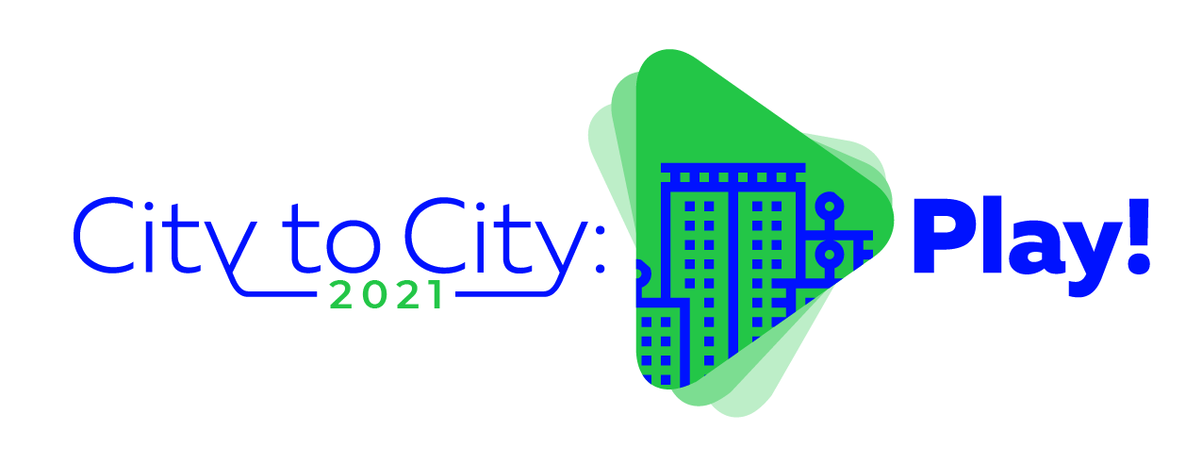UNESCO Creative Cities Network Media Arts Cluster
City to City 2021
PLAY!

APPLICATION FORM / FORMULAIRE DE CANDIDATURE

The cities of Austin (USA), Braga (Portugal), Calí (Colombia), Changsha (China), Dakar (Senegal), Enghien-les-Bains, (France), Guadalajara (Mexico), Gwangju (South Korea), Karlsruhe (Germany), Kosice (Slovakia), Sapporo (Japan), Toronto (Canada), Viborg (Denmark), York (United Kingdom),members of the Media Arts Cluster of the UNESCO Creative Cities Network are launching an open call to mark their commitment with the importance of cooperation and support to art and creativity as a major force for the sustainable development in these times of uncertainty.

Les villes d'Austin (Etats-Unis), Braga (Portugal), Calí (Colombie), Changsha (Chine), Dakar (Sénégal), Enghien-les-Bains (France), Guadalajara (Mexique), Gwangju (République de Corée du Sud) , Karlsruhe (Allemagne), Kosice (Slovaquie), Sapporo (Japon), Toronto (Canada), Viborg (Danemark) et York (Royaume-Uni), membres du groupe des arts numériques du Réseau des villes créatives de l'UNESCO, témoignent avec le lancement de cet appel à manifestation d’intérêt à destination d’artistes numériques, de leur engagement envers la coopération et le soutien à l'art et à la créativité comme forces majeures du développement durable en ces temps d'incertitude.

A project relying on an online artistic collaboration is aligned with the theme PLAY!
Ce projet est issu d’une collaboration artistique en ligne sur le thème PLAY!

Deadline for submitting the application is 30 June 2021, 14:00 CET.
La date limite de soumission de la candidature est le 30 juin 2021, 14h00 CET.

Artists will be notified of selection by 16 July 2021.
Les artistes seront informés de la sélection aux alentours du 16 juillet 2021.

Please, read the call carefully before preparing the application in English or in French.
Veuillez lire attentivement l'appel avant de remplir le dossier de candidature en anglais ou en français. Dans la mesure du possible, les artistes sont priés de remplir le document en anglais afin de faciliter la compréhension de toutes les autres villes et la sélection.

In case of an error accompanying the submission, please contact Marie Lesage, focal point, Enghien-les-Bains, UNESCO Creative City for media arts (mlesage@cdarts.enghien95.fr)
En cas de problème durant le dépôt de votre candidature, veuillez contacter Marie Lesage, point focal, Enghien-les-Bains, ville créative de l’UNESCO des arts numériques (mlesage@cdarts.enghien95.fr)

Applications should be sent to Marie Lesage / Les dossiers de candidature sont à envoyer à Marie Lesage

Applicant’s personal and contact info / Coordonnées personnelles et de contact du candidat

Full name:
Nom de famille/prénom:
Which of the eligible Cities is relevant to you?
A quelle ville du réseau vous rattachez-vous?
How is the city relevant to you?
(e.g. the place of birth/study/work or other)
En quoi le choix de cette ville est-il pertinent pour vous?
(ex: lieu de naissance, d’étude, de travail, autre)
In which Media Art field would you consider your proposal can be identified with?
A quelle catégorie des arts numériques rattacheriez-vous votre pratique artistique (arts visuels, arts sonores, etc.)?

Date and place of birth:
Date et lieu de naissance:
Current Address:
Adresse postale:
Nationality:
Nationalité:
English Language Proficiency: Niveau d’anglais:
Phone No.
N° de téléphone:
Email Address:
Adresse e-mail:
Website:
Siteweb:
Socials- FB/ Instagram/ Linkedin:
Réseaux sociaux (FB/Instagram/Linkedin):

Artist’s profile / Profil de l’artiste

Enter info about your artistic background, activities, achievements
(e.g. education, exhibitions, awards, residencies etc. – in the chronological order from the most recent) Max. 500 words
Entrez des informations sur votre parcours artistique, vos activités, vos réalisations
(par ex. formation suivie, expositions, prix, résidences, etc. - dans l'ordre chronologique en partant du plus récent) Max. 500 mots
Enter a short bio (50 word max) that will be used for communications purposes if you are selected.
Saisissez une courte biographie (max. 50 mots) qui sera utilisée à des fins de communication si vous êtes sélectionné.

Please upload a high quality portrait picture
(the portrait picture will be used for communication purposes if you are selected)
Veuillez télécharger une photo en mode portrait en haute définition.
(cette photo sera utilisée à des fins de communication si vous êtes sélectionné)

Please attach supportive materials to your application
(e.g. CV, portfolio, photos of your work, links to the videos etc). 10 files uploaded maximum in the total size of 100 MB)
Veuillez joindre des documents de soutien à votre demande.
(par exemple CV, portfolio, photos de votre travail, liens vers les vidéos, etc.). 10 fichiers téléchargés maximum d'une taille totale de 100 Mo.

Video of interest/ Please upload a video of interest
Please describe interest in co-creation with artists from other Media Arts cities in English. Please describe any potential visions for a collaborative digital artwork you are interested in creating with the reference to the call's theme PLAY!

Vidéo de candidature / Veuillez télécharger une vidéo dans laquelle vous faites part de vos motivations à participer à ce projet.
Veuillez décrire votre intérêt pour la co-création avec des artistes d'autres villes d'arts numériques en anglais. Veuillez décrire toute vision potentielle d'une œuvre d'art numérique collaborative que vous souhaitez créer en faisant référence au thème de l'appel PLAY!

Video should be max. 3 minutes long, in mp4/mov format.
La vidéo doit durer au maximum 3 minutes, au format mp4 / mov.

Declaration of Consent to Program Conditions / Déclaration de consentement au règlement du programme

Please check the following boxes to give consent.
If you do not consent to all of the following, the application can't be accepted.
Veuillez cocher les cases suivantes pour donner votre consentement.
Si vous n'acceptez pas toutes les conditions suivantes, la demande ne peut pas être acceptée.

☐ The copyright of the work plan and project produced during the collaboration belongs to the artists/creators. / Les droits d'auteur du plan de travail et du projet produits lors de la collaboration appartiennent aux artistes/créateurs.

☐ The participating artist must realize the project proposed during the collaboration period given, must collaborate with an artist/ the artists teamed up during the three C2C Labs, and participate in biweekly review calls. / L'artiste participant doit réaliser le projet proposé pendant la période de collaboration donnée, doit collaborer avec un artiste ou les artistes réunis lors des trois laboratoires C2C et participer à des réunions de révision bihebdomadaires.

☐ The cities can promote the artwork and the making-of videos in their own platforms giving credit to the artist for non-profit matters for the period of presenting and exhibiting the artworks. / Les villes peuvent promouvoir les œuvres d'art et la réalisation de vidéos sur leurs propres plates-formes en accordant un crédit à l'artiste pour des activités à but non lucratif pendant la période de présentation et d'exposition des œuvres d'art.

☐ Confirmation of participation: Collaboration Period: August- November 2021; Exhibition and the presentation Period: November 2021- October 2022. / Confirmation de participation: Période de collaboration: août-novembre 2021; Exposition et période de présentation: novembre 2021-octobre 2022.

☐ I authorize the Centre des arts on behalf of the city of Enghien-les-Bains to process my personal data for purposes of the Open call for City to City: PLAY! / J'autorise la ville de Dakar à traiter mes données personnelles aux fins de l'appel ouvert pour City to City: PLAY!

Deadline for submitting the applications is 30 June 2021, 14:00 CET.
La date limite de soumission des candidatures est le 30 juin 2021, 14h00 CET.

Nous traitons vos données personnelles sur la base légale relative à la protection des personnes physiques à l'égard du traitement des données à caractère personnel et à la libre circulation de ces données - le traitement des données à caractère personnel est nécessaire pour la sélection du candidat. La durée du traitement des données personnelles est déterminée et terminée à la fin du processus de sélection. Des informations sur vos droits dans le traitement des données personnelles sont publiées sur le site Web de la Ville d’Enghien-les-Bains et du Centre des arts dans la politique de confidentialité.

